САНКТ-ПЕТЕРБУРГСКИЙ ГОСУДАРСТВЕННЫЙ УНИВЕРСИТЕТ

**Степанец Егор Олегович**

**Совершенствование маркетинговой деятельности туристской фирмы в условиях экономического кризиса**

Выпускная квалификационная работа бакалавра

«К ЗАЩИТЕ»

Научныйруководитель:

д.э.н., доцент О. Д. Коль

_____________________

«___»____________2016

Заведующий кафедрой:

к.г.н., доцент Н. В. Каледин

_____________________

«___»____________2016

Санкт-Петербург

2017

Содержание.

Введение....................................................................................................................................3

Глава 1. Теоретические основы разработки комплекса маркетинга в туризме.________5

1.1. Понятие маркетинга и специфика маркетинговой деятельности в туризме __________________________________________________________________________5

1.2. Сущность и порядок разработки коммуникационной стратегии_________________7

1.3. Методология оценки эффективности коммуникационной стратегии____________12

Глава 2. Маркетинговый анализ ООО "Пегас Туристик"_________________________15

2.1. Общая характеристика и история туроператора _____________________________15

2.2. Ситуационный анализ ООО "Пегас Туристик"______________________________21

2.4. Анализ коммуникационной стратегии ООО "Пегас Туристик"________________29

Глава 3. Разработка предложений по совершенствованию маркетинговой деятельности ООО "Пегас Туристик"

3.1. Оптимизация сайта для воздействия на все сегменты рынка _________________________________________________________________________34

3.2. Расширение существующей программы лояльности туроператора____________

Заключение............................................................................................................................32

Список использованной литературы..........................................................................33

Приложения

**Введение**

Современные экономические реалии определяют исключительную роль комплекса маркетинга в функционировании туристского предприятия. Корректно подобранная маркетинговая стратегия и целенаправленная концентрация сил обеспечивают предприятию успех в конкурентной борьбе и прибыль, заметно превышающую среднюю по отрасли.

Важной составляющей комплекса маркетинга являются коммуникации - средство воздействия на внешнюю среду, выражающееся в донесении информации о турпродукте до конечного потребителя.

Однако в сложившейся ситуации политического и экономического кризиса помимо закрытия популярных направлений и увеличения процентных ставок в коммерческих банках актуальной проблемой туристских предприятий становится также и недостаточно развитая система информационного продвижения турпродукта.

Причинами этому являются: недостатки в подготовке кадров, отсутствие инновационных технологий продвижения, недостатки коммуникационного воздействия на сегменты рынка B2B и B2C и прочие факторы.

*Целью* данного исследования является разработка ряда рекомендаций по совершенствованию маркетинговой деятельности для ООО «Пегас Туристик».

Для достижения поставленной цели необходимо решить следующие *задачи*:

- Изучить теоретические аспекты разработки комплекса маркетинга в сфере туризма;

- Рассмотреть проблемы коммуникационной стратегии, возникающие в период экономического кризиса;

- Провести ситуационный анализ ООО «Пегас Туристик»;

- Проанализировать существующую коммуникационную стратегию ООО «Пегас Туристик»;

*Объектом исследования* является маркетинговая деятельность ООО "Пегас Туристик".

*Предмет работы*: процесс управления комплексом маркетинга ООО "Пегас Туристик".

В ходе написания выпускной квалификационной работы применялись следующие методы исследования: изучение материалов научных и периодических изданий, теоретический анализ, документальный анализ данных и отчетов туристского предприятия, глубинное интервью, SWOT-анализ, модель «5 сил конкуренции» Портера.

**Глава 1. Теоретические основы разработки комплекса маркетинга в туризме**

**1.1. Понятие маркетинга и специфика маркетинговой деятельности в туризме**

Понятие "маркетинг" поддается широкой трактовке в современной литературе, начиная с классического определения, данного Ф.Котлером, как вида человеческой деятельности, направленной на удовлетворение потребностей посредством обмена, заканчивая выражением "гуру Силиконовой долины" Региса Маккена: "Маркетинг – это всё и всё – это маркетинг" [5,16]

Известно другое определение Ф.Котлера, согласно которому маркетинг можно понимать как искусство и науку правильного выбора целевого рынка, привлечения, сохранения и наращивания количества потребителей посредством создания у покупателя уверенности, что он представляет собой наивысшую ценность для компании.[5]

А.П. Панкрухин понимает под маркетингом рыночную философию, стратегию и тактику мышления и действия всех субъектов рыночных отношений: производителей, посредников, потребителей, поставщиков, а также практичеcких экономиcтов, ученых, целых oрганизаций вплоть до гоcударственных cтруктур.[10]

Существует и юридический подход к пониманию маркетинга. О.Н. Дмитриев делает акцент на части возмездных переуступок прав собственности на товарную продукцию в общем процессе управления рынком со стороны поставщиков и заказчиков.[4]

Дирекция Американской Ассоциации Маркетинга в 2007 году утвердила следующее определение: "**Маркетинг** - это деятельность, набор институтов и процессов, обеспечивающих создание, информирование, доставку и обмен предложений, имеющих ценность для потребителей, клиентов, партнеров и общества в целом".

Ключевой в понимании современного маркетинга является концепция или модель "*Маркетинг-микс*", предложенная в 1965 году Н. Борденом, также именуемая комплексом маркетинга. Классическая концепция состоит из четырех элементов, или четырех "Пи":

1. Продукта (от англ. "Product");
2. Цены (от англ. "Price");
3. Сбыта (от англ. "Place");
4. Коммуникаций или продвижения(от англ. "Promotion").

Содержание каждого из элементов наглядно представлено на рисунке 1.

**Маркетинг - микс**

**Продукт**

- Качество;

-Характеристика;

- Номенклатура услуг;

- Ассортимент.

***Цена***

- Прейскурант;

- Скидки;

- Надбавки;

- Форма оплаты.

**Сбыт**

- Каналы распределения;

- Охват рынка;

- Размещение.

***Коммуникации***

- Стимулирование сбыта;

- Реклама;

- Пропаганда;

- Личная продажа.

Рисунок 1. Составляющие комплекса маркетинга.

Дальнейшее усложнение конкуренции на рынке послужило эволюции данной концепции. Необходимо отметить появление еще трех элементов "Пи", первоначально созданных для маркетинга услуг, ими стали:

5. Люди (от англ."People") – контингент, тем или иным образом имеющий отношение к процессу купли-продажи;

6. Процесс обслуживания (от англ."Process") – все, что связано с деятельностью потребителя по осуществлению выбора товара или услуги;

7. Физическое окружение или атрибут (от англ."Physical Evidence").

Первые четыре элемента могут использоваться абсолютно любым предприятием, добавленные к ним являются необходимыми, как на рынке услуг в целом, так и на его отдельном сегменте *B2B* (от англ. Business-to-business), что особенно важно для туристской индустрии, где огромную роль играют отношения туроператоров - производителей услуг, и их посредников.

Маркетинг в туризме обладает своими специфическими особенностями и чертами, присущими сугубо туристской сфере и сфере услуг в целом. [4]

Особенности маркетинга данной сферы складываются из *специфики* турпродукта:

* Неосязаемости;
* Неспособности к хранению;
* Неотделимости производства от потребления;
* Изменчивости в качестве;
* Подверженности сезонным колебаниям;
* Территориальной разобщенности производителя и потребителя;
* Расстояния, необходимого к преодолению потребителем.

Главные функции маркетинга туризма были выделены Всемирной Туристской Организацией. Это:

1. Установление контактов с клиентами;
2. Развитие;
3. Контроль.

В данной работе мы считаем целесообразным рассмотреть пути продвижения компании посредством применения коммуникационных инструментов в рамках маркетинговой стратегии предприятия, поскольку наличие хорошо отлаженных коммуникационных связей и продуманной ценовой политики является непременным условием функционирования туристской фирмы при интенсивной конкуренции на рынке туристских услуг, а также одной из важнейших предпосылок для получения сверхприбыли в условиях экономического кризиса.

**1.2. Сущность и порядок разработки коммуникационной стратегии.**

Комплекс маркетинговых коммуникаций представлен Ф.Котлером в следующей схеме: 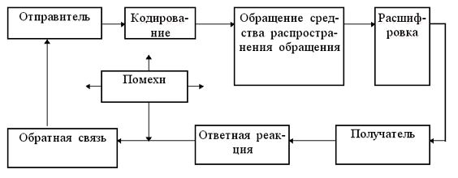

Рисунок 2. Комплекс маркетинговых коммуникаций по Ф.Котлеру.

Исходя из данной схемы можно заключить, что в комплексе коммуникаций присутствует двусторонний процесс: помимо очевидного воздействия на целевую аудиторию, существует и обратная связь, содержащая реакцию аудитории на осуществляемое предприятием воздействие. Именно единство составляющих дает основание говорить о коммуникационной стратегии компании как о системе. [12]

Для выработки эффективной cтратегической позиции предприятия необходимо клаcсифицироватьcовременные*формы*и конкретные *инструменты*коммуникаций предприятия. Д. Шнайдер приводит следующую типологию:

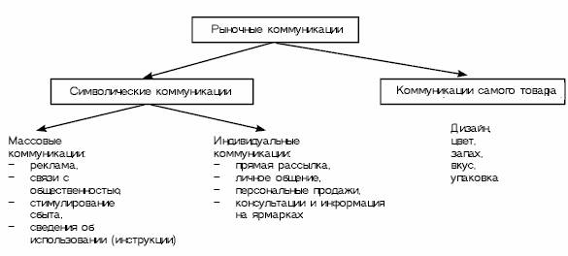

Рисунок 3. Типология форм коммуникации предприятия по Д.Шнайдеру[15]

Применительно к деятельности туроператоров и их посредников, в роли коммуникации самого товара, учитывая специфику отрасли, будут выступать впечатления, полученные конечным потребителем.

С.Божук классифицирует формы коммуникаций и коммуникационные инструменты следующим образом (см.след.стр):

Согласно определению И.Дерена, коммуникационной стратегией является широкомасштабная и долгосрочная программа достижения главнейших коммуникационных целей фирмы в рамках ее маркетинговой стратегии. [2]. Также коммуникационную стратегию предприятия можно определить как программу комплексного воздействия фирмы на внутреннюю и внешнюю среду с целью создания благоприятных условий для стабильной прибыльной деятельности на рынке. [9]

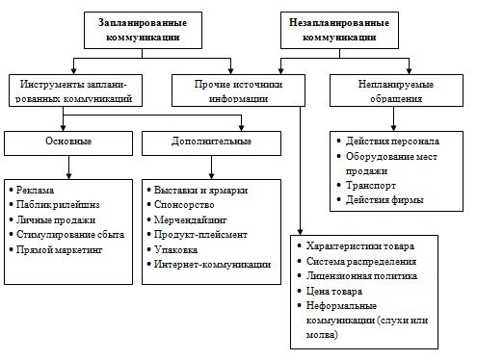

Рисунок 3. Типология коммуникаций С. Божука.

Разработка коммуникационной стратегии осуществляется исходя из актуальных потребностей рынка с учётом предпочтений целевой аудитории, ее ментальности и других факторов. Главная цель разработки коммуникационной стратегии – управление взаимодействием потребителя и бренда, формирование эффективного и предсказуемого общения потребителя c брендом, совершенствование бренда, согласно мнению потребителя, запросов времени и рынка. [8] В процессе разработки коммуникационной стратегии проводится анализ стоящих задач, формирование сообщений и определение основных элементов, посредством которых будет происходить эффективная передача конкретных сообщений конечному потребителю, представляющему целевую аудиторию.

Выделяют следующие *этапы* разработки коммуникационной стратегии:

1. *Определение целей и задач*.Предприятие может поставить перед собой следующие цели:

* Повысить собственную популярность;
* Создать определенный имидж;
* Укрепить связь с постоянными клиентами;
* Привлечь новых клиентов посредством увеличения начального спроса;
* Увеличить косвенным образом эффективность работы персонала.

1. *Определение целевой аудитории,* заключающееся в сегментировании рынка с целью выявления наиболее удобных для достижения преимущества в конкуренции сегментов рынка по критериям назначения продукции и доли сегмента в общей структуре закупок. *Сегмент рынка* — это группа существующих или потенциальных потребителей, обладающих рядом общих характеристик, на основе которых можно объяснить и предсказать их ответную реакцию на рыночные стимулы поставщика.[13]
2. *Определение комплекса коммуникаций и его структуры*. Подготовка и создание коммуникационного воздействия строится исходя из того, на какой *ступени коммуникационного процесса* находится большая часть потребителей целевого сегмента. В.И. Беляев выделяет следующие ступени коммуникационного процесса (см.рис.4):

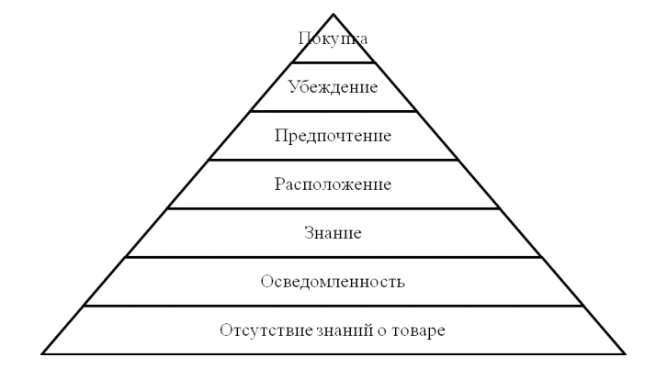

Рисунок 4. Ступени коммуникационного процесса, выделенные В.И.Беляевым.

Коммуникационное сообщение должно нести в себе 3 составляющих (для каждого целевого сегмента данные компоненты могут различаться):

- *функциональную:* касается восприятия полезности продукта или услуги, ассоциируемых с брендом;

- *социальную*: относится к способности пользователя идентифицировать себя с группой;

- *эмоциональную*: касается способности бренда вызывать эмоции и оказывать ментальную поддержку.[14]

4. *Разработка и утверждение бюджета.* Под бюджетом маркетинга следует понимать сведенные вместе доходы от маркетинговой деятельности, выраженные выручкой от продаж и расходы на нее по направлениям, имеющим различную структуру на предприятиях разных сегментов.Бюджет маркетинга может быть составлен только для предприятия и его крупных структурных подразделений, ведущих самостоятельную деятельность, прибыль от которой может быть выделена из общей прибыли всей организации. Остановимся на данном этапе для более подробного рассмотрения.

Общую структуру бюджета маркетинга В.И. Беляев представляет в виде формулы:

*P = S* x *W - [S* x *(O + A) +E + F + D],*

где *Р* - прибыль;

*S* - объем продаж в штуках, тоннах и др.;

*W* - цена по прейскуранту;

*О* - комиссионные, транспортные, складские и подобные расходы;

*А* - затраты на производство единицы товара, его развитие;

*Е* - постоянные затраты;

*F* - затраты на рекламу и иные коммуникации;

*D* - затраты на продвижение товара к рынку и стимулирование сбыта.

Важно отметить, что данную формулу общего характера при составлении бюджета для реального предприятия следует конкретизировать и готовых способов этого не может быть.

Таким образом, бюджет маркетинга можно определить не только как финансовый план маркетинговой деятельности предприятия, но и как разновидность финансового прогноза, так как он содержит, помимо точных утверждений, предположения. При этом необходимо стремиться упревалированию утверждений.[1] Далее мы продолжим рассматривать следующие этапы разработки коммуникационной стратегии.

5. *Отслеживание обратной связи*, заключающееся в получении обратной реакции от целевой аудитории в зависимости от интересующих предприятие параметров и изначально поставленных целей коммуникационной стратегии. Наиболее распространенные критерии оценки обратной связи:

* *Знание бренда*, выражающееся в проценте потребителей, знающих или вспомнивших о существовании бренда. Выделяется два уровня осведомленности - активный (спонтанный) и пассивный (при помощи подсказки);
* *Знание рекламы*, также выражающееся в проценте потребителей, осведомленных о рекламе и вспомнивших ее конкретное содержание. При этом также выделяется два уровня осведомленности;
* *Позиционирование*. Критерий отличается сложностью оценки. На его основе выделяется способ восприятия бренда потребителем среди конкурирующих компаний;
* *Предпочтения потребителей* при выборе того или иного бренда. Алгоритм получения предпочтения представляет из себя последовательность из: изначального отсутствия знаний о продукте затем осведомленности, знания, расположения, предпочтения, убеждения, покупки и, наконец, повторной покупки;
* *Корпоративный имидж и репутация*, представляющие из себя ценностные характеристики, вызываемые набором ощущений и убеждений, складывающихся у потребителя о компании. [14]

6. *Анализ результатов*, заключающийся в оценке эффективности коммуникационной стратегии. Данному вопросу посвящен следующий раздел.

**1.3.Методология оценки эффективности коммуникационной стратегии**

Роль оценки результатов коммуникационной кампании достаточно очевидна. Она выполняет сразу несколько функций. Во-первых, анализ эффективности такой кампании способствует систематизации и учёту расходов. Во-вторых, протоколирование информации и подведение итогов позволяет компании учитывать и исправлять собственные ошибки в худшем случае и улучшить последующую коммуникационную кампанию в лучшем. Наконец, в-третьих, тщательная оценка результатов даёт возможность сравнить эффективность коммуникационной кампании с продуктивностью других инструментов маркетинга. Важно отметить, что результативность в нашем случае есть отношение отдачи, выгоды, полученной в результате кампании, к затратам на неё.

Однако следует отметить тот факт, что оценка является наиболее сложным этапом. По большей части коммуникационные кампании не подлежат оценке в целом и могут быть оценены и измерены лишь частями. Кроме того, следует учитывать наличие временного промежутка между проведением кампании и появлением результата в виде общего увеличения выручки по ее итогам. В зависимости от сферы деятельности организации протяженность между кампанией и результатом может достигать нескольких лет.[9]

В связи с вышесказанным существует потребность оценки коммуникационной деятельности, которая не была бы связана непосредственно с процессом продажи. Существует ряд подходящих методов.

Количественный метод оценки эффективности коммуникационной кампании может быть произведен в виде расчета отдачи от коммуникационной стратегии. Условно его можно представить в виде формулы:

*R = S*x *(W-A1) - F,*

где *R*- отдача от коммуникационной программы;

*S* - количество дополнительно проданной продукции в результате коммуникационной программы;

*W* - доход на единицу продукции;

*A1* - дополнительные издержки на единицу продукции;

*F*- затраты на коммуникации.

Нельзя недооценивать значимость осведомлённости потенциального клиента о продукте, предлагаемом компанией. Наиболее простым и в то же время эффективным способом по сей день остаётся прямой контакт с потребителем в виде опроса. Наилучшим образом этот способ сработает в случае разбивки опроса на два этапа – до проведения кампании и после. Содержание анкетирования или интервьюирования может быть различным. Например, интервьюер предлагает респондентам назвать несколько компаний, брендов, предлагающих свои услуги в указанной области. Далее собранные данные анализируются, и высчитывается процент назвавших фирму, проводящую опрос. Очевидно, что по результатам успешной коммуникационной кампании этот показатель должен вырасти. Наиболее профессионально со стороны маркетологов в таком случае было бы заранее спрогнозировать возможное улучшение результатов, а по итогам второго опроса сравнить ещё и параметр "ожидание/реальность".

Другая возможность получения обратной связи напрямую скоординирована с деятельностью самой фирмы. Этот метод заключается в создании фокус-групп. В них могут быть открыты обсуждения некоторых аспектов производимой продукции, их качественных характеристик и т.п. Максимальный положительный эффект будет достигнут при проведении т.н. политики обратной анонимности – респонденты не будут знать названия компании, предлагающей товар или услугу, а обсуждение будет носить общий характер. Данные, полученные в результате, не подлежат материальной оценке, их невозможно измерить и исчислить в денежном эквиваленте, однако они могут оказаться фактически бесценными при последующем проектировании и составлении коммуникационной кампании.

Наиболее важным и наименее ощутимым следствием данного мероприятия может оказаться создание определённого имиджа.[8]Важно отметить, что понятие имиджа не измеряется и не имеет чётко сформулированного очевидного определения, в то время, как сам термин и то, что под ним подразумевается, заслуженно считается одним из ключевых понятий маркетинга.